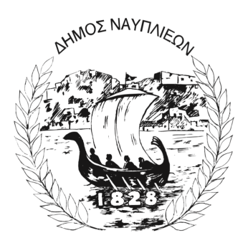
ΔΗΜΟΣ ΝΑΥΠΛΙΕΩΝ
ΑΥΤΟΤΕΛΕΣ ΓΡΑΦΕΙΟ ΕΠΙΚΟΙΝΩΝΙΑΣ και ΔΗΜΟΣΙΩΝ ΣΧΕΣΕΩΝ
14/07/2025

ΔΕΛΤΙΟ ΤΥΠΟΥ

Μονοήμερη εκδρομή στη Σαλαμίνα Αττικής για τα μέλη του ΚΑΠΗ

Ο Δήμος Ναυπλιέων ανακοινώνει ότι το ΚΑΠΗ του Δήμου Ναυπλιέων διοργανώνει μονοήμερη εκδρομή στη Σαλαμίνα Αττικής, την Τρίτη στις 22/07/2025. Η μετακίνηση είναι δωρεάν.
Παρακαλούνται τα μέλη που ενδιαφέρονται, να δηλώσουν συμμετοχή αυτοπροσώπως με την αστυνομική ταυτότητά τους ή την κάρτα μέλους στο γραφείο του Κοινωνικού Λειτουργού από τη Δευτέρα 14/07/25 έως τις 11:30 π.μ. της Παρασκευής 18/07/25. Δικαίωμα συμμετοχής έχουν τα μέλη που έχουν ανανεώσει την κάρτα μέλους για το 2025. Πληροφορίες στο τηλ. του ΚΑΠΗ 2752023513.
Σημείωση: Σε περίπτωση που ο αριθμός των ενδιαφερομένων υπερβεί τον προβλεπόμενο θα γίνει κλήρωση στις 18/07/2025 ημέρα Παρασκευή και ώρα 12:00 μ.μ. στην αίθουσα του ΚΑΠΗ.

